

**О внесении изменений и дополнения в совместное решение Талгарского районного маслихата Алматинской области от 06 февраля 2017 года № 11-65 и постановление акимата Талгарского района Алматинской области от 06 февраля 2017 года № 02-30 "Об изменении границ (черт) населенных пунктов Талгарского района"**

Совместное решение маслихата Талгарского района Алматинской области от 13 марта 2025 года № 38-144 и постановление акимата Талгарского района Алматинской области от 13 марта 2025 года № 03-105. Зарегистрировано Департаментом юстиции Алматинской области 14 марта 2025 года № 6222-05

      Талгарский районный маслихат РЕШИЛ и акимат Талгарского района ПОСТАНОВЛЯЕТ:

      1. Внести в совместное решение Талгарского районного маслихата Алматинской области от 06 февраля 2017 года № 11-65 и постановление акимата Талгарского района Алматинской области от 06 февраля 2017 года № 02-30 "Об изменении границ (черт) населенных пунктов Талгарского района" (зарегистрировано в Реестре государственной регистрации нормативных правовых актов за № 4120) следующие изменения и дополнение согласно прилагаемым схематическим картам:

      в пункте 1 указанного совместного решения маслихата и постановления акимата:

      абзац 4 подпункта 1) изложить в следующей редакции:

      "изменить границу (черту) села Байбулак на 111,3612 гектаров, установив новые границы села Байбулак общей площадью 212,8998 гектаров;";

      абзац 2 подпункта 2) изложить в следующей редакции:

      "изменить границу (черту) села Бесагаш на 774,8151 гектаров, установив новые границы села Бесагаш общей площадью 1328,5466 гектаров;";

      абзац 3 подпункта 7) изложить в следующей редакции:

      "изменить границу (черту) села Кендала на 277,1211 гектаров, установив новые границы села Кендала общей площадью 557,1496 гектаров;";

      подпункт 7) дополнить абзацем следующего содержания:

      "установить границу (черту) села Актас общей площадью 285,3616 гектаров;";

      абзац 4 подпункта 9) изложить в следующей редакции:

      "изменить границу (черту) села Жибек жолы на 238,6276 гектаров, установив новые границы села Жибек жолы общей площадью 810,0756 гектаров;";

      подпункт 10) изложить в следующей редакции:

      "изменить границу (черту) села Туздыбастау на 355,8249 гектаров, установив новые границы села Туздыбастау общей площадью 1648,1629 гектаров.".

      2. Контроль за исполнением настоящего совместного решения Талгарского районного маслихата и постановления акимата Талгарского района возложить на курирующего заместителя акима Талгарского района.

      3. Настоящее совместное решение Талгарского районного маслихата и постановление акимата Талгарского района вступает в силу со дня государственной регистрации в органах юстиции и вводится в действие по истечении десяти календарных дней после дня его первого официального опубликования.

|  |
| --- |
| *Т. Айдарбеков* |
| *Председатель Талгарского районного маслихата* | *М. Алибеков* |

|  |  |
| --- | --- |
|  | Приложение к совместному решению Талгарского районного маслихата от "13" марта 2025 года № 38-144 и постановлению акимата Талгарского района от "13" марта 2025 года № 03-105 |

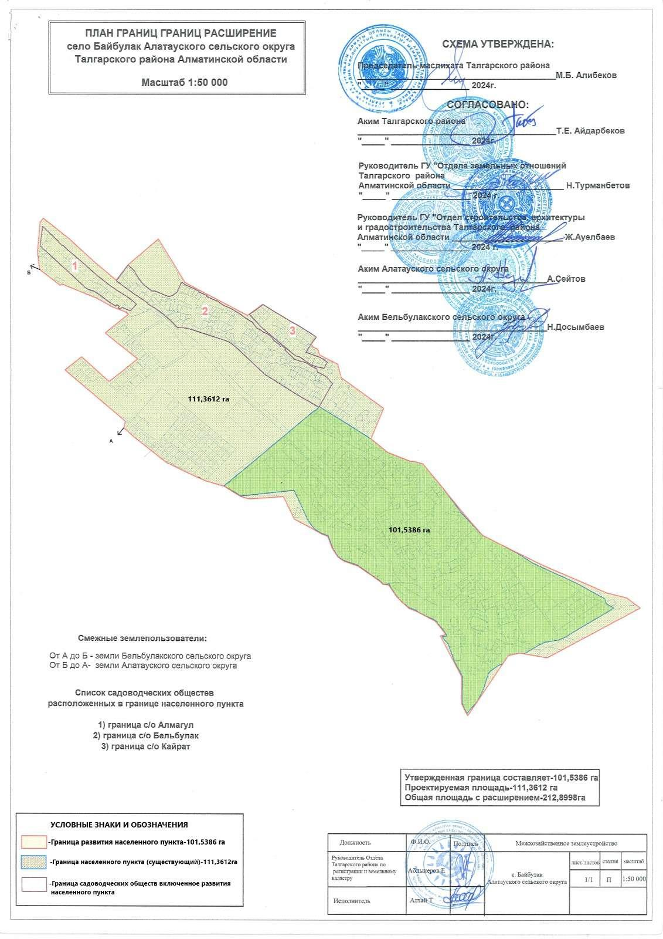

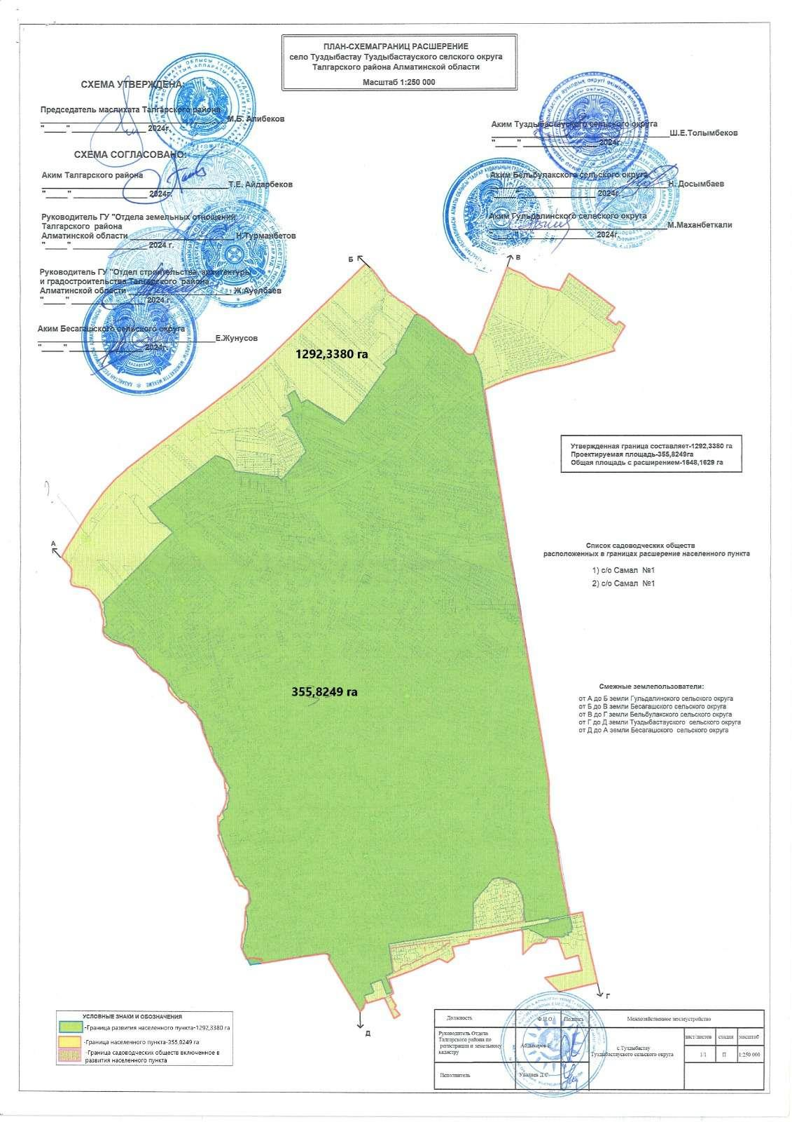

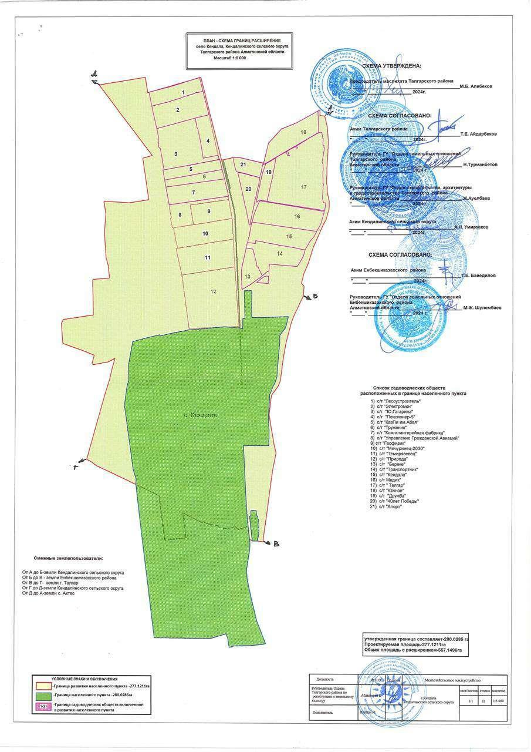

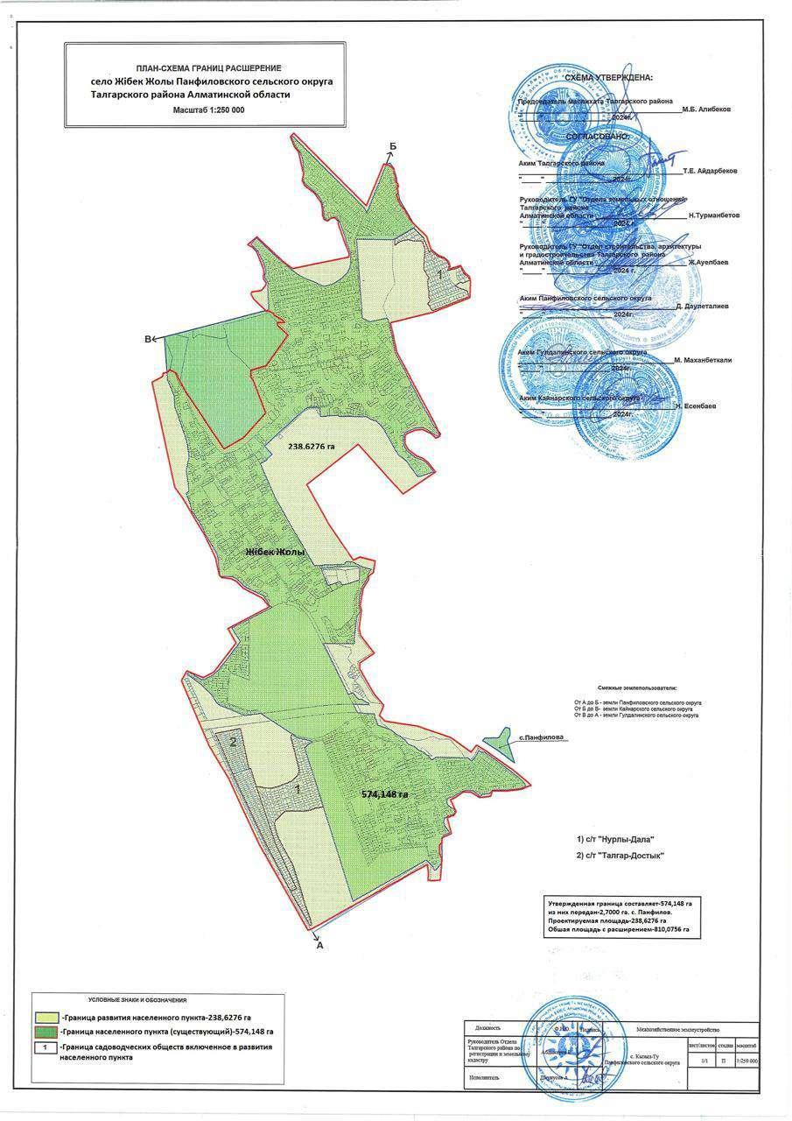

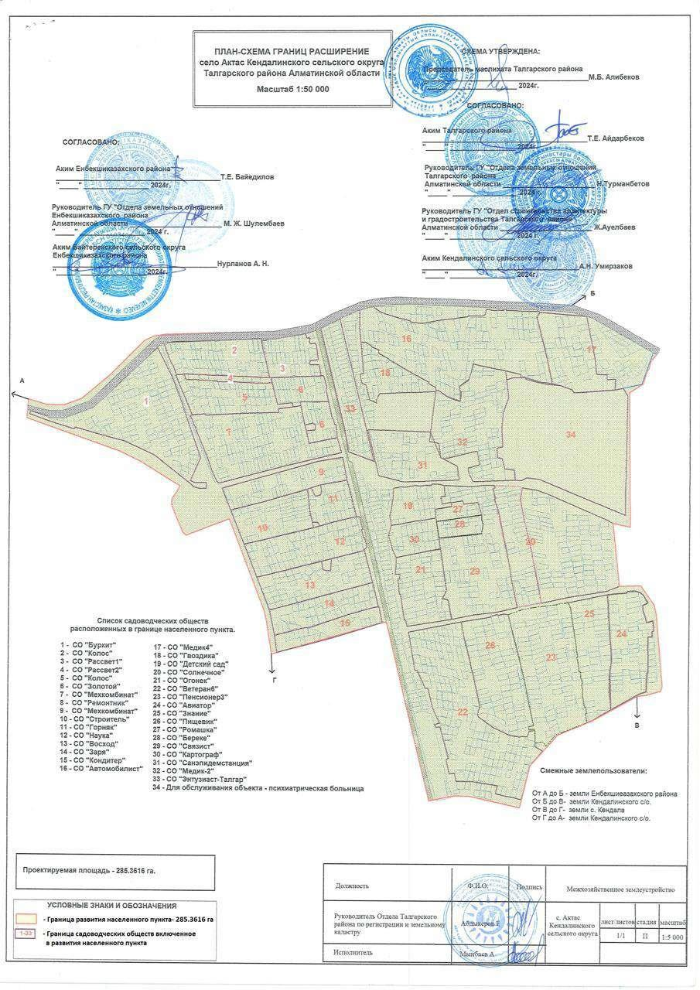

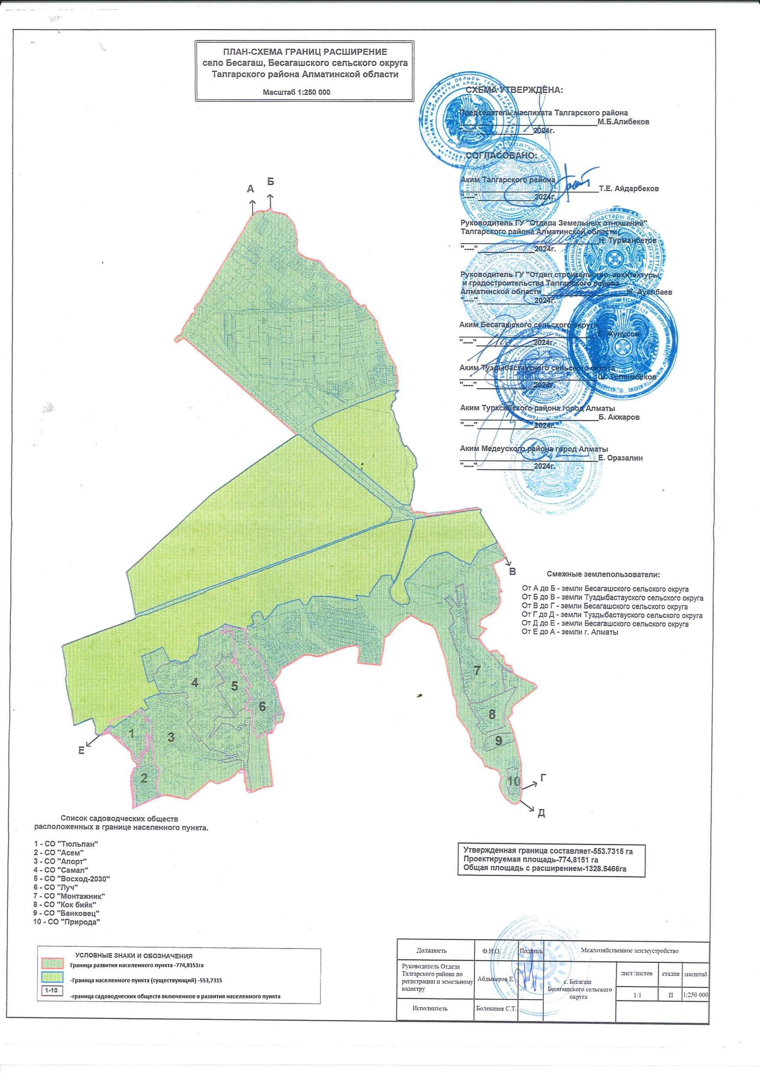

© 2012. РГП на ПХВ «Институт законодательства и правовой информации Республики Казахстан» Министерства юстиции Республики Казахстан